Tarea SQL 2

Alfonso Chafla

1.Se desea obtener todas las facturas de los clientes de guayaquil que se han realizado desde el 1ero de abril al 10 agosto

|  |
| --- |
| --Version con join      SELECT  F.FAC_NUMERO AS NUMERO_FACTURA,F.FAC_FECHA AS FECHA,S.SUC_NOMBRE AS SUCURSAL_DE_COMPRA,      C.CLI_CEDULA_RUC AS CEDULA,C.CLI_NOMBRE AS NOMBRE_CLIENTE,C.CLI_APELLIDO AS APELLIDO_CLIENTE ,CIU.CIU_NOMBRE AS CIUDAD_CLIENTE      FROM FACTURA F      --CRUCE DE TABLAS CON INNER JOIN      INNER JOIN  SUCURSAL S      ON F.SUC_CODIGO=S.SUC_CODIGO      INNER JOIN  CLIENTE C      ON F.CLI_CEDULA_RUC=C.CLI_CEDULA_RUC      INNER JOIN  CIUDAD CIU      ON C.CIU_CODIGO=CIU.CIU_CODIGO      --CONDICIONES      WHERE  C.CIU_CODIGO='C-78'      AND FAC_FECHA BETWEEN '01/04/2023' AND '10/08/2023';        --View      CREATE VIEW v_facturas_clietes_de_guayaqil AS      SELECT F.FAC_NUMERO AS NUMERO_FACTURA,F.FAC_FECHA AS FECHA,S.SUC_NOMBRE AS SUCURSAL_DE_COMPRA,      C.CLI_CEDULA_RUC AS CEDULA,C.CLI_NOMBRE AS NOMBRE_CLIENTE,C.CLI_APELLIDO AS APELLIDO_CLIENTE ,CIU.CIU_NOMBRE AS CIUDAD_CLIENTE      FROM FACTURA F, SUCURSAL S,CLIENTE C,CIUDAD CIU      where F.SUC_CODIGO=S.SUC_CODIGO      AND F.CLI_CEDULA_RUC=C.CLI_CEDULA_RUC      AND C.CIU_CODIGO=CIU.CIU_CODIGO      AND C.CIU_CODIGO='C-78'      AND FAC_FECHA BETWEEN '01/04/2023' AND '10/08/2023'; |

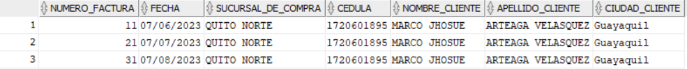

2. Se desea conocer todas las facturas de los clientes de guayaquil con productos de la categoria licores

|  |
| --- |
| --Version con join      SELECT  FAC.FAC_NUMERO as Numero_Factura,CAT.CAT_DESCRIPCION AS Categoria,P.PRD_DESCRIPCION AS Producto ,CIU.CIU_NOMBRE AS Ciudad_Cliente,      C.CLI_CEDULA_RUC AS CEDULA,C.CLI_NOMBRE AS NOMBRE_CLIENTE,C.CLI_APELLIDO AS APELLIDO_CLIENTE      FROM FACTURA FAC      --Cruce de tablas      INNER JOIN CLIENTE C      ON FAC.CLI_CEDULA_RUC=C.CLI_CEDULA_RUC      INNER JOIN CIUDAD CIU      ON C.CIU_CODIGO=CIU.CIU_CODIGO      INNER JOIN DETALLE_FACTURA DF      ON FAC.FAC_NUMERO=DF.FAC_NUMERO      INNER JOIN PRODUCTO P      ON P.PRD_CODIGO=DF.PRD_CODIGO      INNER JOIN CATEGORIA CAT      ON P.CAT_CODIGO=CAT.CAT_CODIGO      --Condiciones      WHERE C.CIU_CODIGO='C-78'      AND P.CAT_CODIGO='03';        --VIEW      CREATE VIEW v_clientes_guayaquil_alcohol AS      SELECT  FAC.FAC_NUMERO as Numero_Factura,CAT.CAT_DESCRIPCION AS Categoria,P.PRD_DESCRIPCION AS Producto ,CIU.CIU_NOMBRE AS Ciudad_Cliente,      C.CLI_CEDULA_RUC AS CEDULA,C.CLI_NOMBRE AS NOMBRE_CLIENTE,C.CLI_APELLIDO AS APELLIDO_CLIENTE      FROM CATEGORIA CAT,CLIENTE C,FACTURA FAC,DETALLE_FACTURA DF,      PRODUCTO P, CIUDAD CIU      WHERE FAC.FAC_NUMERO=DF.FAC_NUMERO      --Uno factura y cliente por la ceddula      AND FAC.CLI_CEDULA_RUC=C.CLI_CEDULA_RUC      --Uno la ciudad con cliente por el codigo de ciudad y ademas filtro para solo tener guayaquil      AND C.CIU_CODIGO=CIU.CIU_CODIGO      AND C.CIU_CODIGO='C-78'      --Uno Producto con detalle factura en funcion del codigo del producto      AND P.PRD_CODIGO=DF.PRD_CODIGO      --Uno Producto con categoria en funcion del codigo de la categoria      AND P.CAT_CODIGO=CAT.CAT_CODIGO      --Me quedo solo con lo perteneciente ala categoria licores 03      AND P.CAT_CODIGO='03'; |

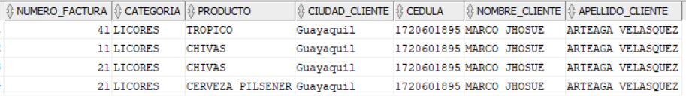

3. Se desea conocer todas las facturas realizadas en la sucursal quito sur

|  |
| --- |
| --Version con join      SELECT F.FAC_NUMERO as NUMERO_DE_FACTURA,S.SUC_NOMBRE AS SUCURSAL      FROM FACTURA F      INNER JOIN SUCURSAL S      ON F.SUC_CODIGO=S.SUC_CODIGO      WHERE S.SUC_NOMBRE='QUITO SUR';        --VIEW      CREATE VIEW v_num_facturas_Quito_Sur AS      SELECT F.FAC_NUMERO as NUMERO_DE_FACTURA,S.SUC_NOMBRE AS SUCURSAL      FROM FACTURA F,SUCURSAL S      WHERE F.SUC_CODIGO=S.SUC_CODIGO      AND S.SUC_NOMBRE='QUITO SUR'; |

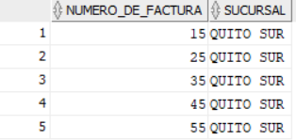

4. Se desea conocer todos los clientes que han realizado facturas y han pagado con tarjeta de debito

|  |
| --- |
| --Version con join      SELECT C.CLI_NOMBRE AS CLIENTE, F.FAC_NUMERO AS FACTURA,FP.FRP_DESCRIPCION AS FORMA_PAGO,FPF_CANTIDAD AS MONTO_TOTAL      FROM FACTURA F      --Cruce de tablas      INNER JOIN FORM_PAG_FACTURA FPF      ON F.FAC_NUMERO=FPF.FAC_NUMERO      INNER JOIN CLIENTE C      ON F.CLI_CEDULA_RUC =C.CLI_CEDULA_RUC      INNER JOIN FORMA_PAGO FP      ON FPF.FRP_CODIGO=FP.FRP_CODIGO      --Condiciones      WHERE FP.FRP_DESCRIPCION ='TARJETA DEBITO';      --View      CREATE VIEW v_clientes_tarjeta_debito AS      SELECT  C.CLI_NOMBRE AS CLIENTE, F.FAC_NUMERO AS FACTURA,FP.FRP_DESCRIPCION AS FORMA_PAGO,FPF_CANTIDAD AS MONTO_TOTAL      FROM FACTURA F,CLIENTE C, FORM_PAG_FACTURA FPF,FORMA_PAGO FP      --Cruzo factura y forma de pago de factura en base al numero de factura      WHERE F.FAC_NUMERO=FPF.FAC_NUMERO      --Cruzo cliente con factura en base a la cedula del cliente      AND F.CLI_CEDULA_RUC =C.CLI_CEDULA_RUC      --Cruzo forma de pago de factura con forma de pago en base al codigo identificador      AND FPF.FRP_CODIGO=FP.FRP_CODIGO      --Selecciono solo los registros donde se uso tarjeta de debito      AND FP.FRP_DESCRIPCION ='TARJETA DEBITO'; |

